LA MUSIKKEN STRØMME FRA ALLE ROM MED LG MUSIC FLOW
LGs nye nettverkshøytalere i tre ulike størrelser og én soundbar gir deg utrolig HD-lyd i alle rom. Enten du foretrekker å lytte til musikk via Spotify, Deezer, Rhapsody, Rdio, eller via en annen kilde, får du den perfekte lyden med LG Music Flow.

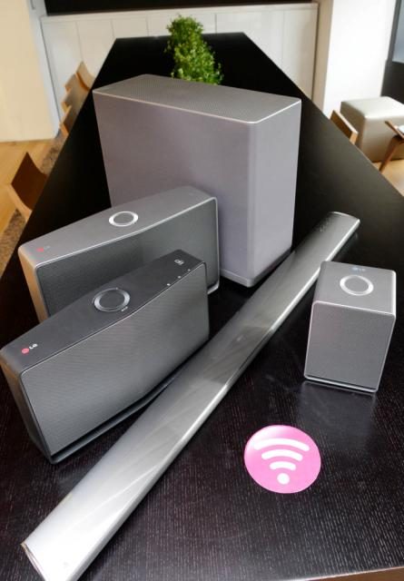
OSLO, 4. september, 2014 – LG Electronics lanserer LG Music Flow til alle musikkelskere -en helt ny produktfamilie av trådløse høyttalere for hjemmebruk. Med LG Music Flow blir det enklere enn noensinne å spille musikk trådløst med fantastisk lydkvalitet i alle rom. Produktlinjen består av tre høyttalere H3, H5 og H7, samt soundbaren HS6 og nettverksbroen R1.

– LG Music Flow tas det raskt voksende konseptet med trådløse lydsystem til et helt nytt nivå med smart, komfortabel og overlegen lydkvalitet, sier Erik Åhsgren, nordisk produktspesialist på Home Entertainment, LG Electronics. Med vårt avanserte lydsystem, kan du lage din egen spilleliste som ikke bare følger deg fra rom til rom, men starter så snart du kommer inn døren. Våre utviklere har satt en ny standard ved å innføre funksjoner som aldri før har vært sett hos konkurrerende enheter innenfor samme segment.
Start med en høyttaler og bygg på for den perfekte lydopplevelsen
Med LG Music Flow, kan brukerne starte med broen (R1) og valgfri høyttaler i ett rom, og deretter bygger videre med flere høyttalere til musikken strømmer ut fra alle hjemmets rom. Med tre forskjellige størrelser, er det lett å tilpasse LG Music Flow høyttalere med annen innredning, og soundbaren HS6 er med sin trådløse subwoofer designet for å passe til de fleste av dagens moderne TV-apparater.
LG Music Flow-høyttalerne utnytter doble frekvensbånd for den trådløse tilkoblingen, noe som gir et ekstremt stabilt nettverk med fantastisk lyd uten bortfall eller forstyrrelser.
Innebygd musikktjenester
Med LG Music Flow spiller man enkelt og problemfritt musikk fra en rekke musikktjenester som Spotify, Deezer, Rhapsody eller Rdio *. Med gratis appen LG Music Flowplayer, styrer du musikken direkte fra smarttelefonen. Med appen kan du velge stemning og spille musikk fra ønsket kilde og la LG Music Flow gjøre resten.
Mer informasjon og tekniske spesifikasjoner
Lær mer om produktene og tekniske spesifikasjoner, samt produktfilm på:
http://www.lg.com/no/ljud og http://youtu.be/DxdNmA0JoSQ
Pris og tilgjengelighet
LG Music Flow H3, H5, H7, HS6 (soundbar) samt R1 (bridge) er tilgjengelig i oktober til veiledende pris på henholdsvis 2990, 2090, 1590, 5490,og 479 kroner.

Høyoppløste bilder
For høyoppløselige produktbilder, gå til LGs bildearkiv og skriv produktnavnet i søkeruten til venstre.

*Musikktjenester kan kreve et eget abonnement og er ikke inkludert med LG Music Flow.

Om LG Electronics
LG Electronics, Inc. (KSE: 066570.KS) er en av verdens største leverandører og en innovatør innenfor hjemmeelektronikk, hvitevarer og mobil kommunikasjon med over 87 000 ansatte fordelt på 113 kontor verden rundt. LG oppnådde en global omsetning på USD 53,10 milliarder for 2013. LG består av fem forretningsområder - Home Entertainment, Mobile Communications, Home Appliance, Air Conditioning & Energy Solution og Vehicle Components – og er en av verdens største produsenter av flat-tv, audio- og videoprodukter, mobiltelefoner, klimaanlegg, vaskemaskiner og kjøleskap. Siden oktober 1999 har LG Electronics også vært representert i Norden. Den nordiske omsetningen hadde en oppgang i 2013 til nær 2 milliarder NOK. For mer informasjon besøk www.lg.com.

Om LG Electronics Home Entertainment
LG Home Entertainment Company (HE) er en fremtredende global produsent av flatskjermer og audio- og videoprodukter for hjemmebruk så vel som for profesjonelle brukere. LG HE omfatter blant annet LCD- og plasma-tv, hjemmekinosystem, Blu-ray-spillere, lydkomponenter, videospillere og plasmaskjermer. LG streber alltid etter å føre teknikken fremover med fokus på å utvikle produkter med smarte funksjoner og stilrent design som møter de globale konsumentenes behov. LGs konsumentprodukter inkluderer CINEMA 3D Smart-TV, OLED-TV, IPS-monitorer samt hjemmekinoanlegg, Blu-ray-spillere og eksterne lagringsenheter. LGs kommersielle B2B-produkter inkluderer digital signage, hotell-TV, videokonferansesystem og IP-sikkerhetskameraer.

For mer informasjon, kontakt:

Hanna Glaas  PR Manager  LG Electronics Nordic AB  Box 83, 164 94 Kista  Mobil: +46 (0)73-316 17 69  E-post: hanna.glaas@lge.com | Erik Åhsgren  Product Specialist HE  LG Electronics Nordic AB  Box 83, 164 94 Kista  Mobil: +46 (0)72 162 91 10  E-post: erik.ahsgren@lge.com

